Wandergruppe
Fribourg – Vallée du Gottéron – Tafers
Mittwoch, 19. Juli 2023

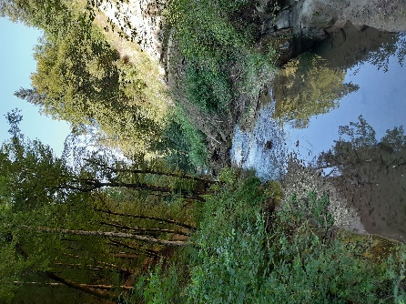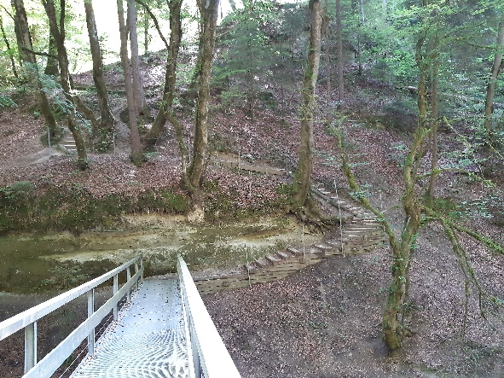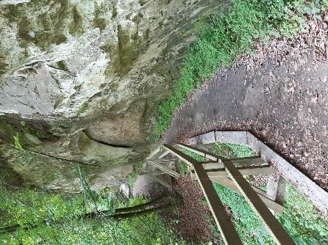

Mit der stattlichen Anzahl von 37 Personen starteten wir nach dem
Start Kaffee direkt an der La Sarine, in der Auberge de L’Ange unsere
Wanderung. Wir folgten der Galtera (Galterenbach) in das idyllische
Vallée du Gottéron über Treppen und Brücken bis zum Rastplatz, welcher uns zum Mittagshalt einlädt. Über Ameismühle, Chrüzholz,
Maggenberg erreichten wir Tafers, unser Zielort. Im Gasthof St. Martin konnten wir noch unseren Durst löschen, bevor es wieder heimatlichen Gefilde zu ging. Eine schöne Wanderung die in Erinnerung bleibt.

